绝密★启用前
省 市 学校 姓名 赛场 参赛证号
∕∕∕∕∕∕〇∕∕∕∕∕∕〇∕∕∕∕∕∕∕〇∕∕∕∕∕∕ 密 〇 封 〇 装 〇 订 〇 线 ∕∕∕∕∕∕〇∕∕∕∕∕∕〇∕∕∕∕∕∕〇∕∕∕∕∕∕〇∕∕∕∕∕∕
密 封 线 内 不 要 答 题

第三届海峡两岸数学邀请赛地方初赛

（2014年4月）

温馨提示：
1、本卷共三部分，第一部分：填空题，共计60分；第二部分：计算题，共计24分；第三部分：解答题，共计66分。
2、答题前请将自己的姓名、学校、赛场、参赛证号码写在规定的位置。
3、比赛时不能使用计算工具。
4、比赛完毕时试卷和草稿纸将被收回。

六年级试题（Ａ卷）
（本试卷满分150分 ，考试时间90分钟 ）

一、填空。（每题6分，共计60分）
1、在月球表面，白天阳光垂直照射的地方的温度高达127℃，夜晚的温度下降到零下183℃，则月球表面昼夜温差（最高与最低温度的差）是_________℃
2、我国铁路已经进行了多次大规模提速，有一列火车现在每小时行使112km，比原来增加了40%， 比原来每小时增加了__________千米。
3、如图：如果将△ABC向右平移4格得到△A′B′C′，则顶点B′的位置用数对表示为__________。

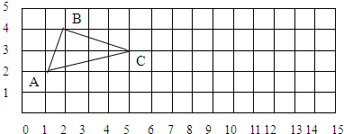

4、有一个大西瓜，八戒吃了$\frac{3}{5}$，剩下的西瓜沙僧吃了一半，另一半唐僧和悟空平均分着吃．唐僧吃了整个西瓜的__________。（几分之几）
5、爸爸和小明都感冒了，妈妈要给他们买6天的药，药品说明书上写着：成人一次$\frac{1}{2}$袋，儿童一次$\frac{1}{3}$袋，一日三次。妈妈要买_________袋药。
6、一个直径是20cm的圆柱形玻璃杯中装有水，水里放有一个底面直径是6cm，高是10cm的圆锥形铁块．当把圆锥形铁块取出来后，玻璃杯中的水面会下降________厘米。
7、如图，ABCD是长方形，长AD为8.4厘米，宽AB为5厘米，ABEF是平行四边形．如果DH 长4厘米，那么图中阴影部分面积是________平方厘米。
8、如图，大正六边形的面积是24平方厘米，其中放了三个一样的小正六边形．阴影面积是 __________平方厘米。
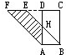
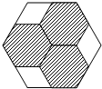
第7题图
第8题图

9、100个和尚吃100个馒头，大和尚每人吃4个，小和尚每4人吃1个，小和尚有_________个。
10、如图（1）（2）是两台已达到平衡的天平，如果要使图（3）中的天平保持平衡，则在天平右侧 放__________个○。
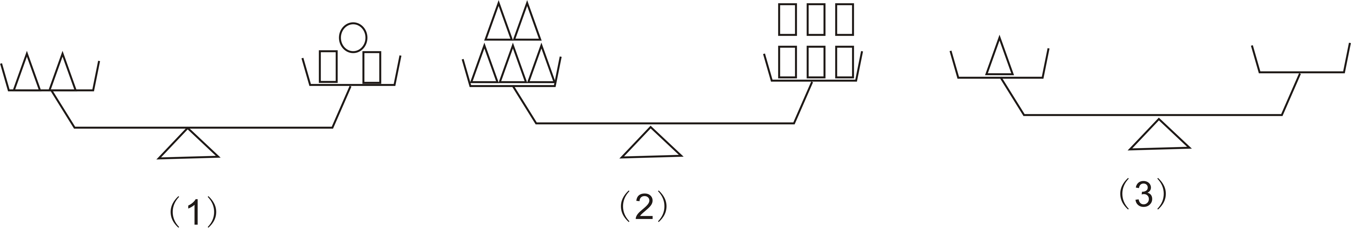

二、计算题。（每题12分，共计24分）
11、1.25×17.6+36.1÷0.8+2.63×12.5

12、$\frac{\text{31}}{\text{37}}÷\frac{\text{25}}{\text{111}}+\frac{\text{36}}{\text{37}}×4\frac{\text{11}}{\text{25}}+4\frac{\text{11}}{\text{25}}÷4\frac{5}{8}$

三、解答题。（第13题10分，第14题10分，第15题10分，第16题10分，第17题12分，第18题14分，共计66分）

13、人的血液大约占体重的$\frac{1}{\text{13}}$，血液中大约$\frac{1}{3}$是水。一个体重是39千克的同学的血液中大约含水多少千克？

．

14、一架飞机所带的燃料最多可以用6小时，飞机去是顺风，每小时可以飞行750千米，飞回时逆风每小时可以飞600千米，这架飞机最多飞出多少千米，就需要往回飞？

15、如图是一个长15厘米、宽6厘米、高15厘米的钢制零件，中间有一个半径是5厘米的空洞．这个零件的体积是多少立方厘米？(π取3.14)

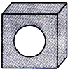

16、一种盒装牛奶，原价每盒4元．下面是三个食品店推出的不同优惠策略．

∕∕∕∕∕∕〇∕∕∕∕∕∕〇∕∕∕∕∕∕∕〇∕∕∕∕∕∕ 密 〇 封 〇 装 〇 订 〇 线 ∕∕∕∕∕∕〇∕∕∕∕∕∕〇∕∕∕∕∕∕〇∕∕∕∕∕∕〇∕∕∕∕∕∕
密 封 线 内 不 要 答 题
甲食品店：买8盒送1盒；
乙食品店：一律九折优惠；
丙食品店：满100元八五折．
六（2）班要为春游的50人每人准备1盒牛奶，到哪家食品店买比较便宜，要多少元？

17、小王为一个16人的旅游团购买飞机票，座位有经济舱和商务舱可选择，其中经济舱的票价是720元/人，商务舱的票价是1500元/人．这次购票共花费13080元，则小王购买了多少张经济舱机票？

18、如图,大圈是400米跑道，由A到B的跑道长是200米，直线距离是70米，父子俩同时从A点出发逆时针方向沿跑道进行长跑锻炼，儿子跑大圈，父亲每跑到B点便沿直线跑，父亲每跑100米用20秒，儿子每跑100米用19秒，如果他们按这样的速度跑，儿子在跑第几圈时，第一次与父亲再相遇．

